
培训资料
内部使用

学生信息技术档案
管理系统
(任课教师)

长沙亚软软件有限公司
2012年07 月
公司地址：长沙市韶山南路新中路口城开大厦8层 邮政编码：410007
联系电话：0731-82465318 85661048(24小时服务) 互联网址：www.yaesoft.com
传真电话：0731-85684712 电子邮箱：yaesoft_kf@163.com
远程维护：237384299（QQ）

目 录
第一章 学生信息技术档案管理系统客户端（教师端） 3
1、配置客户端密钥 3
2、登录客户端 4
3、数据同步 5
4、作业修改 5
5、网络设置 6
6、更换密钥 7
7、分发作品 7
8、截屏工具 8
9、导入导出 8
10、系统设置 9

第一章 学生信息技术档案管理系统客户端（教师端）

1、配置客户端密钥
1.1教师用户登陆网页平台，进入管理中心，即可在我的桌面界面下载教师机客户端访问密钥；
1.2导入从网页平台下载的密钥文件，单击“确定”进入下一步操作；
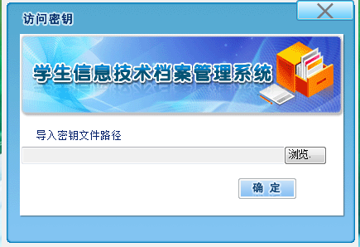
图1-1 配置教师机客户端密钥
1.3选定学校名称，单击“确定”按钮即可完成教师机客户端的配置；
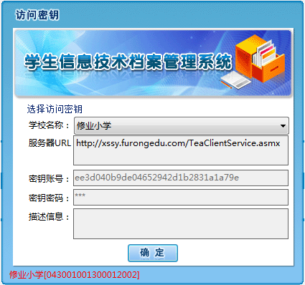
图1-2 选定学校名称

2、登录客户端
2.1 输入账号和密码后单击“确定”按钮即可进入下一操作界面；
2.2 输入账号和密码后，勾选“离线登陆”即可在离线状态下进入下一操作界面；
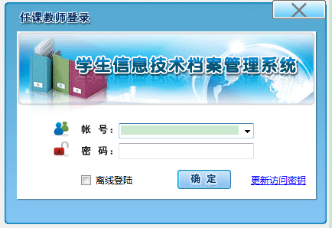
图2-1 登陆客户端
2.3 在此界面选择本机IP地址后，单击“确定”按钮进入客户端；
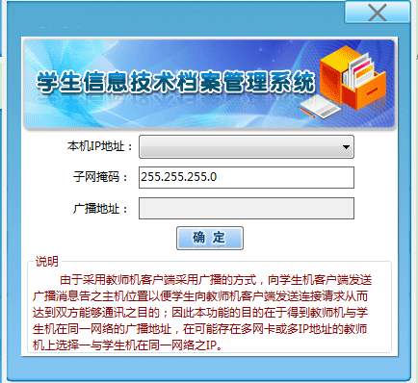
图2-2 选定本机IP地址
2.4 教师登陆客户端后，选定年级、班级、课程目录以及学生登录方式，单击“开始上课”，学生端才可登录客户端；
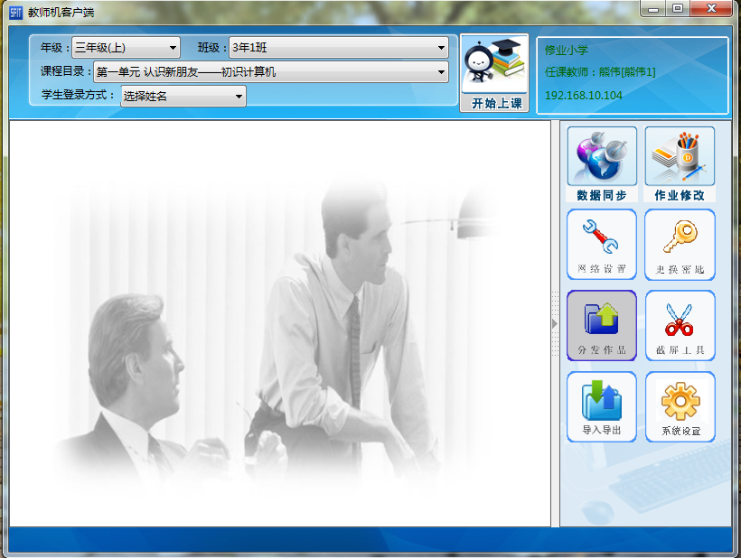
图2-3 开始上课

3、数据同步
以教师身份登录客户端，单击“数据同步”按钮，即可打开“数据同步”界面；
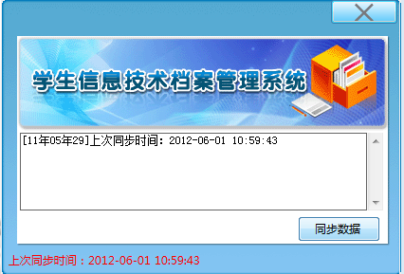
在“数据同步”界面中，单击“同步数据”按钮，即可完成数据的同步操作。

4、作业修改
以教师身份登录客户端，单击“作业修改”按钮，即可打开“作业修改”界面；
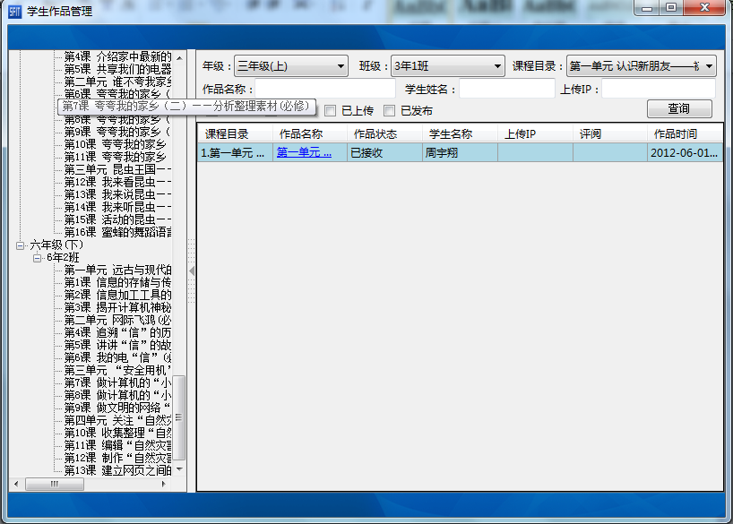
图4-1作业修改
- 在“作业修改”界面中，选定年级、班级、课程目录，录入作品名称或学生姓名或上传IP，勾选已接收或以批阅或已上传或已发布等信息后，单击“查询”按钮，即可查看到查询条件下的记录；
- 在左边列表中点击右键，可以查看作品缩略图；
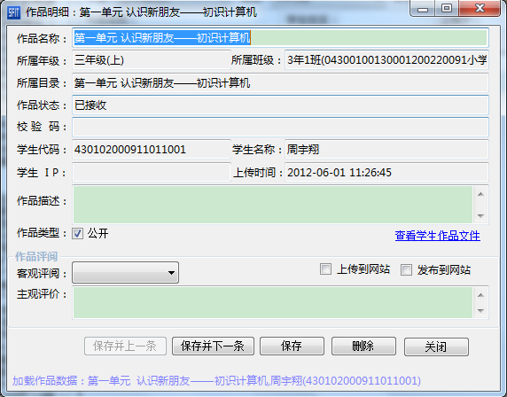
图4-2 作品明细
- 单击作品名称即可弹出“作品明细”界面；
- 在弹出的“作品明细”界面中，可以对学生作品信息进行修改、删除以及评阅操作，并能上传和发布到网站；

5、网络设置
以教师身份登录客户端，单击“网络设置”按钮，即可打开“网络设置”界面；
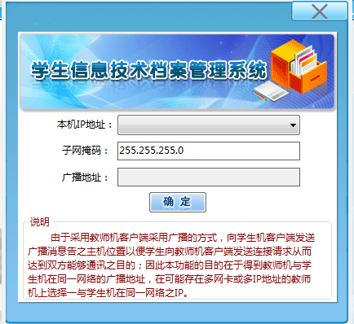
在“网络设置”界面中，选定本机IP地址后单击“确定”按钮即可进行网络设置；

6、更换密钥
以教师身份登录客户端，单击“更换密钥”按钮，即可打开“更换密钥”界面；
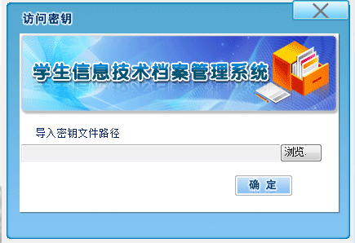
在“更换密钥”界面中，单击浏览，找到密钥文件后打开，再单击“确定”按钮即可更换密钥；

7、分发作品
以教师身份登录客户端，选择年级、班级、课程目录以及学生登录方式，单击“开始上课”，再单击“分发作品”按钮，即可打开“分发作品”界面；
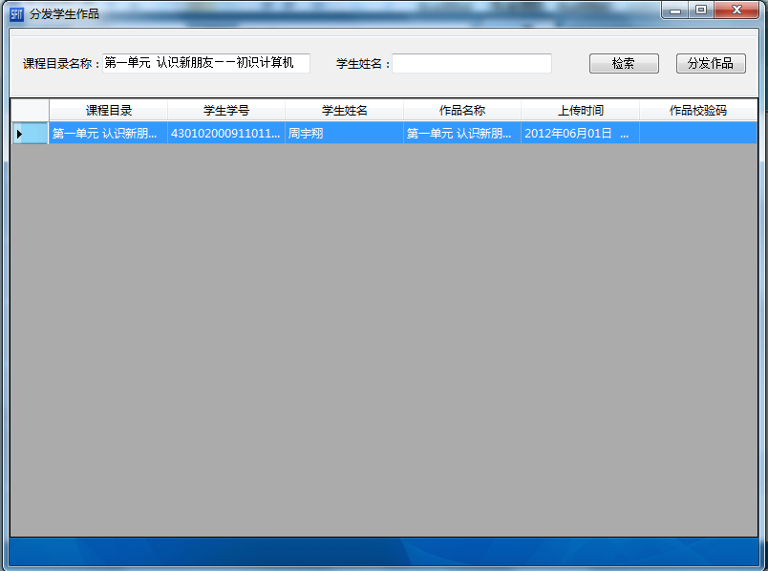
- 在“分发作品”界面中，录入课程目录名称、学生姓名后单击“检索”；
- 在检索记录前单击“”，再单击“分发作品”即可将作品分发给学生；

8、截屏工具
以教师身份登录客户端，单击“截屏工具”按钮或使用快捷方式F4，即可打开“截屏工具”，选中需要截屏的区域后双击即可保存截图到桌面；右键单击即可取消截屏；

9、导入导出
以教师身份登录客户端，单击“导入导出”按钮，即可打开“导入导出”界面；
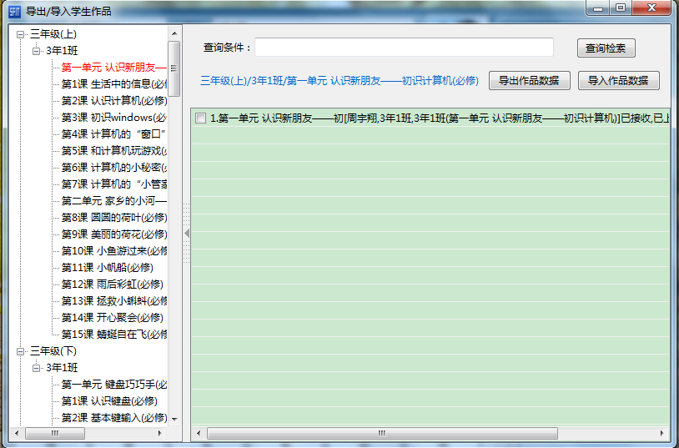
- 在“导入导出”界面中，在左边选定年级后，录入查询条件，单击“查询检索”即可检索该条件下的记录；
- 在下列列表中勾选某一记录后，单击“导出作品数据”按钮，在弹出框中录入文件名后单击“保存”即可导出作品数据；
- 在右边列表中单击右键，即可进行记录全选或反选；
- 单击“导入作品数据”按钮，在弹出框中找到需导入的作品后单击“打开”即可导入作品数据；

10、系统设置
以教师身份登录客户端，单击“系统设置”按钮，即可打开“系统设置”界面；
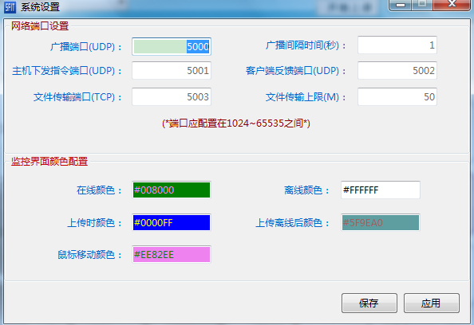
在“系统设置”界面中，录入好相关信息后，单击应用即可完成系统设置；

